Уважаемые родители, сегодня хочу рассказать о новой игре «О чем мечтает ангел».
⠀⁉Для чего игра?
✅Автоматизация звука Л в словах
✅В предложениях
Как играть:
💡Посмотри, перед тобой картинка, на ней нарисован ангел
💡Ангел очень любит мечтать
💡Давай назовём, о чем мечтает ангел
(Ребёнок внимательно разглядывает изображения и называет, при необходимости взрослый называет вместе с ребёнком)

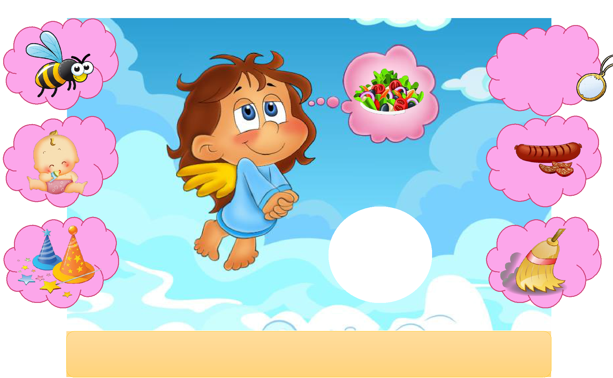

Автоматизация

звука [Л]

ИГРА: «О ЧЕМ МЕЧТАЕТ АНГЕЛ?»

Слова: о кулоне, о малыше, о булочке, о колпаке, о пилке, о пчелке, о салате, о галстуке, о блузке, о вилке, о колбаске, о метелке, о плоте, о платье, о слоненке, о белухе, о колосках, о лани, об яблоне, о кладе, о вулкане, о мелках, о планетах, о золушке



инстаграм: @k_logopedy



